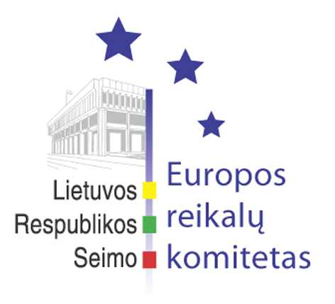
Europos reikalų komiteto pranešimas žiniasklaidai

2009-03-04

Europos reikalų komitetas teikia pasiūlymus Seimo pavasario sesijai

2009 m. kovo 4 d. Europos reikalų komiteto posėdyje pritarta Seimo Pirmininko pavaduotojo, Europos reikalų komiteto pirmininko Česlovo Vytauto Stankevičiaus parengtam pasiūlymų Seimo II (pavasario) sesijos darbų programai projektui.
Europos reikalų komiteto pasiūlymų sąrašą sudaro 49 teisės aktų projektai.
Komitetas siūlo pavasario sesijos metu priimti Seimo nutarimą „Dėl Europos reikalų komiteto parengtos išvados – pranešimo dėl Europos Sąjungos Baltijos jūros strategijos“, kurį šiuo metu rengia Europos reikalų komiteto sudaryta darbo grupė. Pranešime bus pateikiami pasiūlymai ir išskiriami Lietuvos Respublikos prioritetai dėl Europos Sąjungos Baltijos jūros strategijos.
Likusį sąrašą sudaro Vyriausybės teikiami įstatymų projektai, kuriais perkeliamos Europos Sąjungos teisės nuostatos. Šių projektų sąrašas yra suskirstytas į keturias dalis: pirmoje dalyje nurodomi įstatymų projektai, kurių svarstymo procedūros Seime jau yra pradėtos, antroje – projektai, kuriais perkeliamos ES teisės nuostatos ir dėl kurių jau vykdomos ES teisės pažeidimo procedūros, trečioje – įstatymų projektai, reglamentuojantys ūkio ir finansų sritį, kuriems ekonominio nuosmukio metu Seimas, Vyriausybei pateikus, turėtų skirti ypatingą dėmesį. Paskutinėje grupėje pateikiami visi kiti įstatymų projektai.

Parengė:
Europos reikalų komiteto biuro patarėjas
Julijus Glebovas, 2396861, Julijus.Glebovas@lrs.lt

